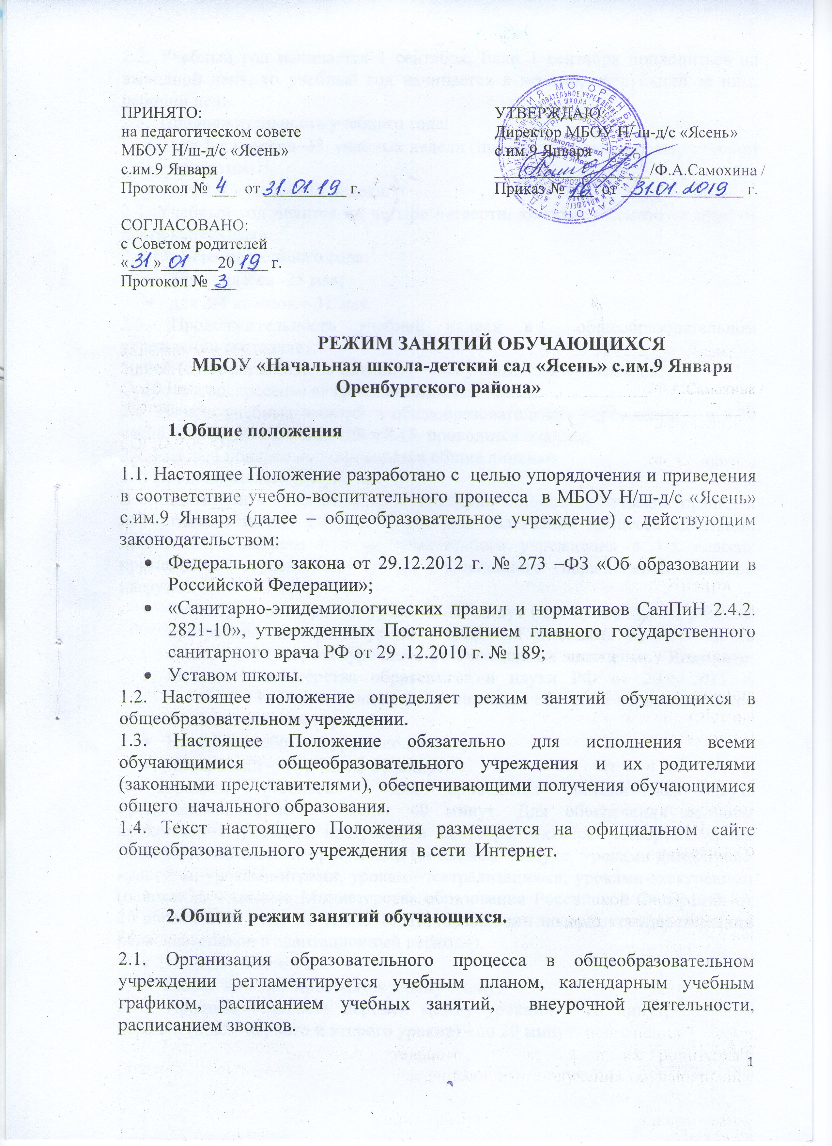
2.2. Учебный год начинается 1 сентября. Если 1 сентября приходиться на выходной день, то учебный год начинается в первый, следующий за ним, рабочий день.
2.3. Продолжительность учебного года:
- для 1-х классов–33 учебных недели (при условии выполнения учебной программы);
- для 2-4 классов–34 недели.
2.4. Учебный год делится на четыре четверти, которые отделяются друг от друга каникулами.
2.4. Окончание учебного года:
- для 1 класса -25 мая;
- для 2-4 классов – 31 мая.
2.5. Продолжительность учебной недели в общеобразовательном учреждении составляет:
5 дней (с понедельника по пятницу) – для учащихся 1-4-х классов.
Суббота и воскресенье является выходными днями.
2.6. Начало учебных занятий в общеобразовательном учреждении – в 8.30 часов. Перед началом занятий в 8.15. проводится зарядка.
2.7. Каждый понедельник проводятся общие линейки.
2.8. Продолжительность урока:
В соответствии с требованиями «Санитарно-эпидемиологических правил и нормативов СанПиН 2.4.2. 2821-10» для облегчения процесса адаптации детей к требованиям общеобразовательного учреждения в 1-х классах применяется ступенчатый метод постепенного наращивания учебной нагрузки:
- Сентябрь - октябрь – 3 урока по 35 минут (для прохождения учебной программы четвертые уроки заменяются целевыми прогулками на свежем воздухе, экскурсиями, развивающими занятиями. Основание: письмо Министерства образования и науки РФ от 20.04.2011 г. №408/13-13 «Рекомендации по организации обучения первоклассников в адаптационный период»);
- Ноябрь-декабрь – 4 урока по 35 минут;
- Январь-май – 4 урока по 40 минут.
В середине учебного дня проводится динамическая пауза продолжительностью не менее 40 минут. Для обеспечения полноты прохождения учебных программ в сентябре, октябре четвертые уроки заменяются целевыми прогулками на свежем воздухе, уроками физической культуры, уроками-играми, уроками-театрализациями, уроками-экскурсиями (основание – письмо Министерства образования Российской Федерации от 20 апреля 2001 года № 408/13-13 «Рекомендации по организации обучения первоклассников в адаптационный период»).
- 2 - 4 кл. – 45минут.
2.9.Учебные занятия проводятся в одну смену.
2.10. Продолжительность перемен между уроками - 10 минут, больших перемен (после первого и второго уроков) - по 20 минут.
2.10. Расписание звонков:
1 - 4 класы (1 смена)
1 урок – 8.30 – 9.15 20 мин - удлиненная перемена для питания школьников, свободное общение детей
2 урок – 9.35 – 10.10 20 мин - удлиненная перемена для питания школьников, свободное общение детей
3 урок – 10.40 -11.25 10 мин
4 урок – 1135. – 12.20 20 мин - удлиненная перемена для питания школьников
5 урок – 12.40 – 13.25 45 мин – удлиненная перемена для питания школьников
2.12. Аудиторная учебная нагрузка обучающихся не должна превышать предельно допустимую аудиторную учебную нагрузку:
- 1-й класс – 21 час в неделю (5-дневная учебная неделя);
- 2-4-й классы – 23 часов в неделю (5-дневная учебная неделя).
2.13. Обучение в 1-4-х классах в общеобразовательном учреждении осуществляется в соответствии с расписанием уроков, утверждаемым директором общеобразовательного учреждения. Расписание уроков составляется с учётом дневной и недельной умственной работоспособности обучающихся и в соответствии со шкалой трудности учебных предметов (Приложение 3 к СанПиН 2.4.2.2821-10). Самовольное изменение расписания уроков педагогами не допускается.
2.14. В общеобразовательном учреждении допускается проведение на уроках зачётов, практических работ, экскурсий. Плотность учебной работы учащихся на уроках по основным предметам должна составлять 60 – 80 %.
2.15. В 1-4-х классах сдвоенные уроки не проводятся.
2.16. С целью профилактики утомления, нарушения осанки, зрения обучающихся на уроках проводятся физкультминутки, динамические паузы, гимнастика для глаз.
2.17. Горячее питание обучающихся осуществляется ежедневно в соответствии с расписанием, утверждаемым директором общеобразовательного учреждения.
2.18. В оздоровительных целях в общеобразовательном учреждении создаются условия для удовлетворения биологической потребности обучающихся в движении. Эта потребность реализуется посредством ежедневной двигательной активности обучающихся в объёме не менее 2 часов:
- 3 урока физической культуры в неделю;
- физкультминутки на уроках;
- двигательная активность на переменах;
- спортивные соревнования;
- занятия спортивных секций;
- прогулки на свежем воздухе в группах продлённого дня.

3. Режим каникулярного времени

3.1. Продолжительность каникул в образовательном учреждении в течение учебного года составляет не менее 30 календарных дней.
3.2. Сроки каникул определены учебным графиком.
3.3. Продолжительность летних каникул составляет не менее 8 недель.
3.4. Для 1-х классов в течение учебного года дополнительные каникулы (7 календарных дней).

4. Режим внеурочной деятельности.

4.1. Режим внеурочной деятельности регламентируется расписаниями работы групп продлённого дня, кружков, спортивных секций, утверждаемыми директором общеобразовательного учреждения.
4.2. Продолжительность занятий кружков, спортивных секций в общеобразовательном учреждении составляет:
- для учащихся 1-х классов – 35 минут в сентябре – декабре и 40 минут – в январе – мае;
- для учащихся 2-4-х классов – 40 минут.
4.3. Между началом занятий кружков, спортивных секций и окончанием последнего урока рекомендуется устраивать перерыв продолжительностью не менее 45 минут.
4.4. Время проведения экскурсий, походов, выходов с детьми на внеклассные мероприятия устанавливается в соответствии с календарно-тематическим планированием и планом воспитательной работы. Выход за пределы общеобразовательного учреждения разрешается только после издания директором общеобразовательного учреждения соответствующего приказа. Ответственность за жизнь и здоровье детей при проведении подобных мероприятий несет учитель, классный руководитель, воспитатель группы продлённого дня, который назначен приказом директора.
4.5. Проведение внеклассных мероприятий осуществляется по плану, утверждённому директором общеобразовательного учреждения, и допускается только до 20 часов.
4.6. Проведение занятий кружков в общеобразовательном учреждении допускается только до 18 часов.
4.7. Группы продлённого дня в общеобразовательном учреждении работают 5 дней в неделю (с понедельника по пятницу), в соответствии с расписанием утвержденным директором общеобразовательного учреждения.
Деятельность групп продлённого дня регламентируется соответствующим положением. В группах продлённого дня продолжительность прогулки для младших школьников должна составлять не менее 1,5 часов. Двигательная активность на воздухе должна быть организована в виде подвижных и спортивных игр.

5. Режим занятий в зимние дни при понижении температуры наружного воздуха.

5.1. Образовательное учреждение вправе приостановить образовательный процесс в зимние дни в случае понижения температуры наружного воздуха до минус 24 градусов для учащихся 1–4-х классов и обучающихся, которые проживают на удалённых от общеобразовательного учреждения территориях (списочный состав данных детей должен находиться у администрации).
5.2. Решение о приостановке общеобразовательного процесса утверждается приказом директора общеобразовательного учреждения.
5.3. Информирование родителей (законных представителей) обучающихся о приостановке образовательного процесса осуществляется через сайт общеобразовательного учреждения.
5.4. Родители (законные представители) обучающихся, проживающих на удалённых от общеобразовательного учреждения территориях, вправе самостоятельно принять решение о направлении своего ребёнка на занятия в школу в зимние дни при понижении температуры наружного воздуха. Родители (законные представители) обучающихся доводят до сведения классного руководителя или администрации общеобразовательного учреждения информацию о том, что обучающийся не приступит к занятиям по причине понижения температуры наружного воздуха.
Ответственность за жизнь и здоровье обучающегося, а также за изучение им материала учебных программ в этот период возлагается на родителей (законных представителей).
5.5. В случае прихода обучающихся на занятия в дни приостановления образовательного процесса администрация общеобразовательного учреждения организует их обучение.
5.6. В случае приостановки образовательного процесса при понижении температуры наружного воздуха в общеобразовательном учреждении организуется дистанционное обучение через сайт образовательного учреждения и электронный дневник. В классные журналы вносится запись пройденного учебного материала согласно календарно-тематическому планированию с пометкой дистанционное обучение. В журналы кружков, спортивных секций, групп продлённого дня вместо указания пройденного учебного материала вносятся записи: «Учебные занятия приостановлены в связи с низкой температурой окружающего воздуха».

6.Организация динамических пауз для учащихся 1-х классов.

6.1. Динамические паузы в 1-ом классе общеобразовательного учреждения организуются в оздоровительных целях для удовлетворения биологической потребности учащихся младшего школьного возраста в движении.
6.2. Основанием для организации динамических пауз являются пп.10.10, 10.12, 10.21 и 10.22 Санитарно-эпидемиологических правил и нормативов «СанПиН 2.4.2.2821-10. Санитарно-эпидемиологические требования к условиям и организации обучения в общеобразовательных учреждениях», утверждённых постановлением Главного государственного санитарного врача Российской Федерации от 29 декабря 2010 года № 189 (зарегистрировано в Министерстве юстиции Российской Федерации 3 марта 2011 года, регистрационный № 19993).
6.3. Динамические паузы в 1-ом классе организуются ежедневно за исключением тех дней, когда расписанием учебных занятий в 1-ом классе предусмотрены уроки физической культуры, кружка"основы физической культуры"
6.5. Динамические паузы в 1-ом классах проводят учителя физической культуры, классные руководители.
6.6. С учащимися 1-го класса проводится обязательный инструктаж по технике безопасности при занятиях физической культурой (с регистрацией в классном журнале).

